Els paisatges agraris
Nom alumne/a:
Data:

ACTIVITATS

Entra a la pàgina web i a partir de la informació que hi trobaràs fes les següents activitats:

- Compara el mapa d’usos agraris i el de climes del món i digues en quines àrees del món no s’hi dóna cap tipus de cultiu tot explicant-ne les causes.
- Quins factors intervenen en la configuració d’un espai rural?
- Escriu a dins de cada casella ombrejada verda els noms dels elements que conformen els paisatges agraris, i a sota del nom de cada element, els paisatges que els corresponen.

- Observa les fotografies de la pàgina següent i escriu el número corresponent a sota de cada tipus de paisatge de les taules 1 i 2.

1ª taula:.
policultiu | Agricultura extensiva | minifundi | monocultiu | Agricultura intensiva | latifundi
2ª taula:
Agricultura de regadiu | bocage | Agricultura de secà | openfield | Habitat concentrat | Habitat dispers

TAULA 1 | 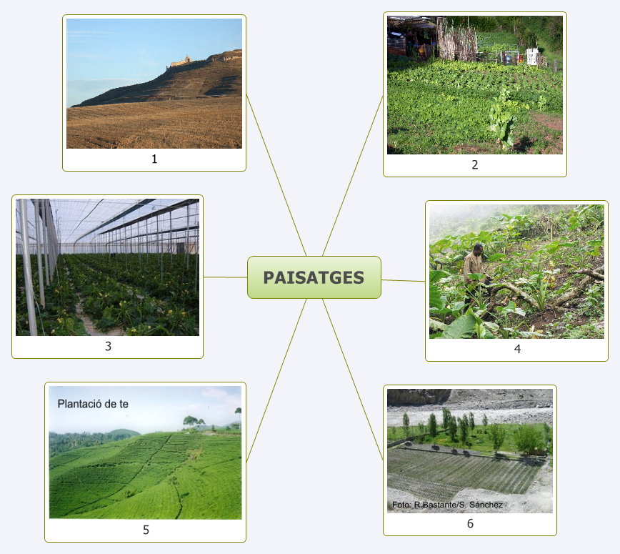
TAULA 2 | 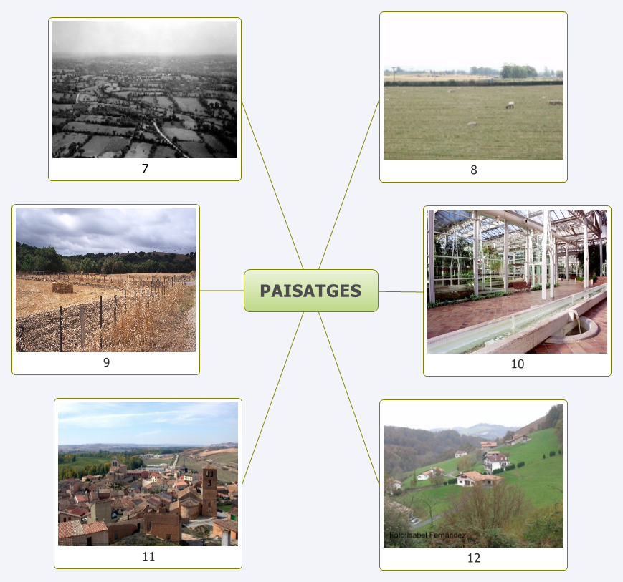

- Situa en el lloc corresponent de la taula aquestes característiques dels paisatges agraris. Per fer-ho consulta les característiques dels paisatges tradicionals i els paisatges agraris que trobaràs a la pàgina web de referència :

Agricultura de mercat, Hi predomina el policultiu. Països subdesenvolupats i zones més endarrerides del món desenvolupat , No s'hi coneixen els adobs o utilitzen adobs naturals, Baixa productivitat, Ramaderia extensiva o intensiva, normalment estabulada, i alimentada amb pinsos. Requereix grans inversions de capital, la utilització de maquinària moderna i l'ús de noves tècniques, Menys d'un terç del món ha adoptat aquest sistema de conreu.

TRADICIONALS | EVOLUCIONATS

Observa els mapes d’agricultura primitiva i agricultura de mercat de la pàgina web i comenta els següents aspectes:

a) En quin hemisferi hi predomina cada sistema agrari (primitiu o de mercat) ?

b) Pel que fa a l’agricultura primitiva, en quines zones geogràfiques es dóna principalment el sistema de “ tala i crema “ ? Són les zones que t’assenyala el mapa de la web, però també ho pots trobar en aquest enllaç :

- http://www.kalipedia.com/geografia-general/tema/geografia-economica/agricultura-itinerante.html?x=20070417klpgeogra_139.Kes&ap=0

c) En el cas de l’agricultura de mercat digues en quins llocs es donen l’ especialitzada, la mediterrània i la de plantació. Ho pots saber a partir del mapa de la web i del següent enllaç :

- http://ca.wikipedia.org/wiki/Agricultura_de_mercat

- Llegeix la informació que trobaràs a aquestes adreces sobre l’agricultura tradicional i la de mercat i respon aquestes preguntes:

- http://geografia.laguia2000.com/geografia-rural/la-agricultura-de-plantacion
- http://geografia.laguia2000.com/geografia-rural/los-sistemas-agrarios-tradicionales

L’agricultura de plantació

- Entre quins dos models oposats es mou l’agricultura dels països subdesenvolupats ?

- On estan ubicades les plantacions ?

- A quin tipus de conreu es dediquen les plantacions, al policultiu o al monocultiu ?

- Per què les plantacions solen ser un risc per a les economies dels països que s’hi dediquen ?

- L’agricultura de plantació resol l’economia local dels països pobres que en tenen ? Per què

L’agricultura tradicional

- Què és la revolució verda (clica aquest enllaç)?

- Quina és la característica comú més rellevant dels diferents sistemes que anomenem “ agricultura tradicional “?

- Què vol dir que l’agricultura tradicional és de subsistència?

- Quin percentatge de la humanitat basa la seva economia en la subsistència?

- Digues els exemples d’agricultura tradicional que ens comenta el text i explica’n un.

